Jueves
13
de octubre

Cuarto de primaria
Matemáticas

Y ahora, ¿cómo va?
Sucesiones compuestas de figuras

Aprendizaje esperado: identificación de la regularidad en sucesiones compuestas con progresión aritmética, para encontrar términos faltantes o averiguar si un término pertenece o no a la sucesión.

Énfasis: identificar la regularidad en una sucesión compuesta formada por figuras (2/2).

¿Qué vamos a aprender?

Continuarás trabajando con sucesiones de figuras.

Recordarás que una sucesión o serie, tienen una regularidad, características o patrón de construcción que te permite determinar todas las figuras que forman parte de ella.

En la sesión anterior estuviste analizando sucesiones o series simples: determinaste su regla o patrón, y obtuviste algunas figuras más. En esta sesión continuarás practicando con otras sucesiones de figuras, pero que cumplen al mismo tiempo con más de un criterio.

Para comenzar, observa la siguiente sucesión de figuras:

¿Cuál es el término que debe seguir? Seguramente ya observaste que es una L, pues la figura anterior, debe girar a la derecha.

Ahora observa la siguiente sucesión:

¿Cómo debe ser la figura que sigue? Tal vez, ya no fue tan sencillo, porque la sucesión involucra más de una característica. Debes tomar en cuenta más información: cómo gira y el color. Esto da lugar a una sucesión o serie compuesta.

Una sucesión o serie compuesta, es aquella en la que los términos de dos sucesiones se intercalan para formar una sola, y por ello también se aplican al menos dos reglas de diseño. Pueden ser en la misma figura o en figuras diferentes.

Observa el siguiente ejemplo:
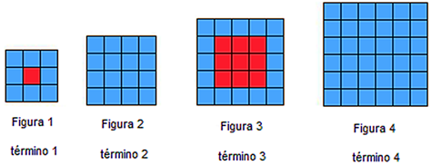

En esta sucesión compuesta, todas las figuras comparten la característica de incrementar su longitud y su altura en un cuadrado en cada nuevo término, sin embargo, hay variaciones dependiendo si el lugar que ocupa el término es impar o par ¿Puedes identificarlas? Analiza con atención:

En el caso de los términos que ocupan un lugar par, la figura va pintada completamente de azul; en las figuras que ocupan lugares impares; si has analizado te fijarás que en ambos casos los cuadrados que no se iluminan de rojo siempre son las filas y columnas que marcan la orilla de la figura; de manera que la regla de diseño podría redactarse de la siguiente manera:

“Cada término de la sucesión se forma por un número igual de filas y columnas de cuadrados en su base y su altura; para diseñar el término siguiente, al término actual debe sumarse una fila y una columna; si el término ocupa un lugar impar entonces las filas y columnas que marcan su orilla se pintan de azul y el resto de ellas se pinta de rojo; si el término ocupa un lugar par, todas las filas y columnas se pintan de azul”.

Por lo tanto, la regla de diseño o construcción que considera ambas reglas podría tener la siguiente redacción:

“Para diseñar el término siguiente, al término actual debe sumarse un cuadro a la base y un cuadro a la altura, multiplicarse ambos datos y marcar el total de cuadros resultantes; si el término ocupa un lugar impar, además las filas y columnas que marcan su orilla, deberán estar pintadas de azul y el resto de los cuadros deberán estar pintados de color rojo”.

Así, la siguiente figura que deberá pintarse de rojo será la que corresponda al siguiente número impar, que corresponde al 5° término y tendrá 49 cuadrados en total:
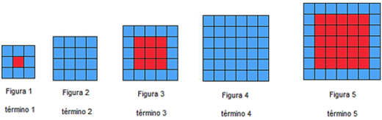

Esta actividad que acabas de realizar, te permitirá continuar con el trabajo de la sesión de este día.

Si tienes libros en casa o cuentas con Internet, explóralos para saber más.

¿Qué hacemos?

Analiza la siguiente sucesión:
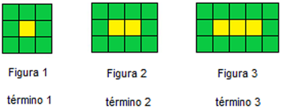

Analiza con atención para que puedas encontrar las reglas de diseño:

En esta sucesión la figura 1 cuenta con un cuadrado amarillo en el centro, rodeado de cuadrados verdes, y tanto la base como la altura de la figura tienen tres cuadrados; el 2° término tiene dos cuadrados amarillos al centro, la altura tiene tres cuadrados de alto, pero la base ha aumentado un cuadrado en su longitud un cuadrado más que la base anterior; el 3er. término tiene al centro tres cuadrados amarillos, la altura es de tres cuadrados de alto nuevamente, pero la base ha incrementado un cuadrado más, con relación a la figura anterior, teniendo ahora de longitud cinco cuadrados.

¿Puedes identificar cuáles son las reglas de diseño?

Otra manera en que se puede analizar el diseño es partiendo de que todas las figuras tienen tres cuadrados de altura y a medida que se va construyendo un nuevo término, se agrega a la derecha una columna más de tres cuadrados, y en la parte central se incrementa un cuadrado amarillo, con relación al número de cuadrados amarillos que tenía la figura anterior.
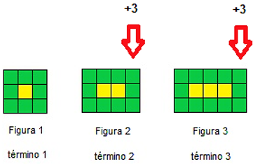

Como puedes darte cuenta, hay más de una forma de mirar estas progresiones o sucesiones, lo importante es que tengas claras las reglas que se utilizan para obtener cada uno de los términos que las forman.

Entonces, volviendo a la sucesión, la figura 1 tiene 9 cuadrados; la figura 2 tiene 9 +3 cuadrados, teniendo ahora en total 12 cuadrados; la figura 3 tiene 12 cuadrados +3 nuevos, que se colocan a la derecha haciendo una total de 15.

¿Cuántos cuadrados tendrá el 4° término? Seguramente ya sabes que debe tener 18, y la figura se vería así:
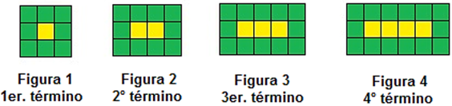

Como ves, la constante es de +3 cuadrados en una columna, es decir, que a cada término se le agrega a la derecha una columna de tres cuadrados verdes.

En el caso de los cuadrados amarillos, en la figura 1 hay un cuadrado amarillo al centro, en la figura 2 hay dos cuadrados amarillos al centro, en la figura 3 hay tres cuadrados amarillos al centro y en la figura 4 hay cuatro cuadrados amarillos al centro; ¿Tienes ya una idea de cómo redactar la regla de diseño o construcción del siguiente término?

Una opción de redacción puede ser la siguiente:

“Al término actual, agregar a la derecha una columna de tres cuadrados verdes, del total de cuadrados, pintar de amarillo los que quedan al centro”

Otra forma de redactarla podría ser:

“Al término actual agregar un cuadrado en la base y completar la columna agregando más cuadrados, manteniendo 3 cuadrados de altura, pintar estos cuadrados nuevos de verde y cambiar en la fila central un cuadrado verde por uno amarillo”

Tú ¿Cómo redactarías la regla de diseño para esta progresión compuesta?

Continúa practicando con las siguientes sucesiones. Analiza y describe su regla de construcción.
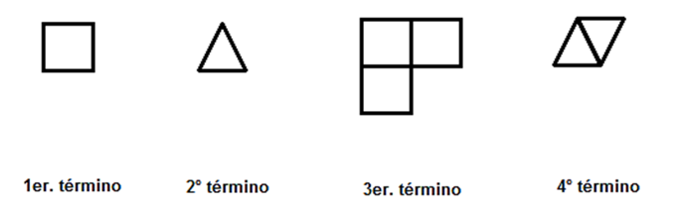

Como puedes ver, se trata de una sucesión compuesta porque se forma con 2 tipos de figuras: cuadrados y triángulos.

Hay un cuadrado y un triángulo, y a partir de ellos se diseñan los demás términos de la serie. Puedes distinguir cada uno de los términos de las series con números o colores para identificarlas con mayor facilidad:
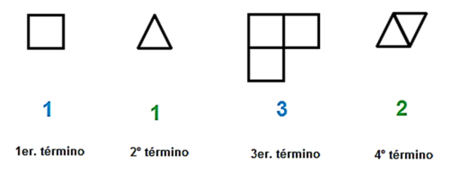

Observa que el primero y el tercer término se forman a partir de cuadrados y además que, de un término a otro, el tercer término tiene tres cuadrados y el cuarto término, dos triángulos.

Pon atención que la cantidad del cuadrado inicial aumentó 2 cuadrados en el 3er término, por lo que ahora la nueva figura se forma con tres cuadrados. Muy importante es el hecho de identificar cómo se agregaron estos nuevos cuadrados, uno a cada lado del cuadrado inicial. Como puedes darte cuenta, los términos de esta progresión (cuadrados) se indican con números azules. En el caso de las figuras formadas con triángulos, los términos se indican con números de color verde; el triángulo de la figura 1 aumentó 1 unidad en la figura 2, por lo que el nuevo término está formado por dos triángulos, pero no solo eso, ahora uno de ellos cambió la posición de su base ya que ahora está invertido.

Este aumento de +2 para los cuadrados y +1 para los triángulos va a ser la constante de la progresión o regla de diseño, es decir que, para que sepas qué características tendrá la figura que sigue en la serie, a los cuadrados anteriores se les va ir sumando dos y a los triángulos les suma uno.

Observa también el lugar donde se agregan los cuadrados, ahora se coloca uno, iniciando a la derecha y continuando en el sentido de las manecillas del reloj, para el caso del tercer término, uno abajo. En el caso del triángulo ya se había mencionado que se coloca a la derecha en forma invertida.

Revisa las características de las siguientes figuras y realiza las operaciones necesarias.
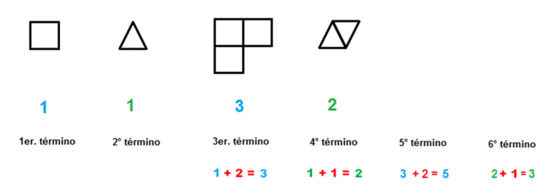

Ahora ya sabes que sigue una figura de cinco cuadrados formando el 5° término y una figura de tres triángulos formando el 6° término. Los nuevos cuadrados van, uno a la izquierda y uno arriba. El triángulo que se agregará en el sexto término a la derecha, se dibujará invertido, quedando de la siguiente manera:
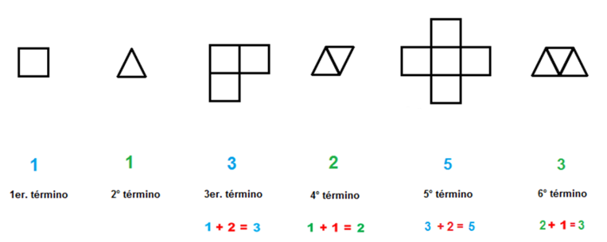

Si continúas sumando la constante en cada caso, verás que las figuras que corresponden al 7° término estarán formadas por siete cuadrados. Recuerda agregarlos uno a la derecha y uno abajo; y la que corresponde al 8° término estará compuesta por cuatro triángulos, teniendo cuidado de invertir de posición el último con relación al anterior, ¿imaginas cómo se van a ver? Obsérvalas a continuación:

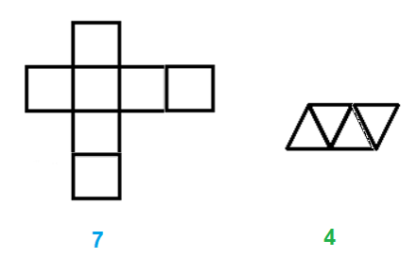

Después de todos estos ejercicios, ¿Puedes redactar la regla de diseño, para esta sucesión compuesta?

Podría ser la siguiente:

“Para obtener el siguiente término se considera lo siguiente: si está formado por cuadrados se suman dos, que se colocan uno a uno alineados a los 4 lados de la figura central en sentido de las manecillas del reloj y si está formada por triángulos, se agrega 1 con relación al término anterior variando su posición arriba y abajo”

Ahora, observa la siguiente imagen:
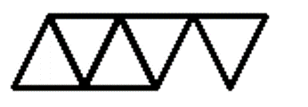

Teniendo en cuenta la regla de diseño que se acaba de redactar, ¿esta imagen será o no será parte de esta sucesión compuesta? Seguramente sabes que no, porque el triángulo que se agregó a la derecha no se invirtió y esa es una condición del diseño.
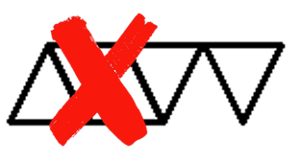

Observa ahora esta otra figura:
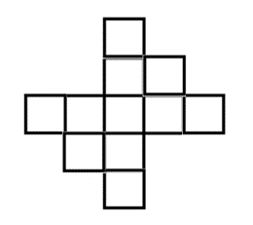

¿Esta imagen será o no será parte de esta sucesión compuesta?

Teniendo en cuenta la regla de diseño seguro habrás dicho que no porque los cuadrados que se agregaron no se colocaron alineados a los 4 lados de la figura central y esa es una condición del diseño.
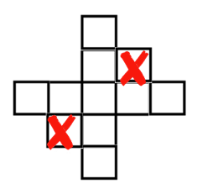

Ve la siguiente figura que está correctamente diseñada para esta sucesión que has venido analizando:
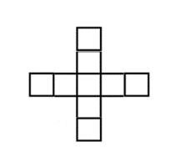

¿Podrías decir qué lugar de la serie ocuparía?

Para poder saberlo es necesario que reflexiones en el número de elementos, cuadrados o triángulos, que se necesitan para formar cada figura de acuerdo a la regla de diseño. Ve nuevamente la progresión y analiza su diseño:
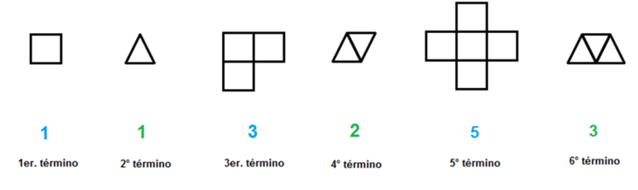

Para indicar qué lugar ocupan las figuras en la sucesión, observa que las figuras formadas por cuadrados tienen la misma cantidad de cuadrados que el lugar que ocupan en la serie: el primer término está formado por un cuadrado, el tercer término está formado por tres cuadrados y el quinto término está formado por 5 cuadrados
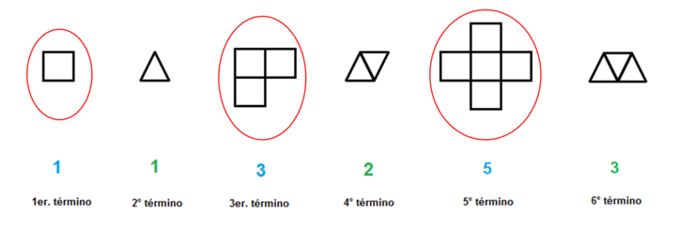

Por lo que la figura que queremos saber qué lugar ocuparía, está formada por 9 cuadrados, por lo tanto, ocuparía el 9° lugar de la serie.
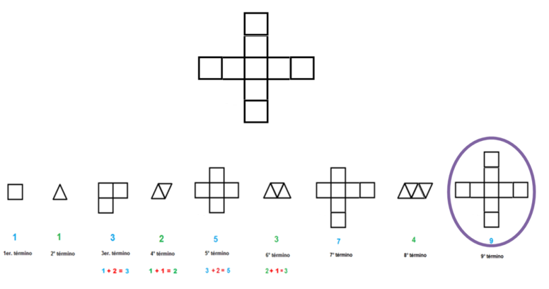

En el caso de la sucesión formadas por triángulos, éstas ocupan la mitad de triángulos en relación al lugar que ocupan en la serie: 1 triángulo en el segundo término, 2 triángulos en el cuarto lugar y 3 triángulos en el sexto lugar:
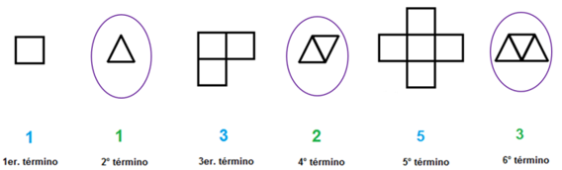

Considerando lo anterior, ¿Qué lugar ocuparía esta figura en la sucesión?
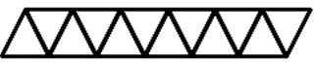

Si aplicaste la información anterior, seguramente ubicaste esta figura como el término número 24 de la serie o 24° vigésimo cuarto, ya que está formada por 12 triángulos, lo que indica que el lugar que ocupa es el doble de estos elementos.

Resuelve el desafío 8, que viene en tu libro en las páginas 22 y 23.

Trabaja en este desafío con sucesiones de figuras y todo lo que has estudiado en estas sesiones, seguramente te va a servir para comprender mejor la información. Algunas de las situaciones que vas a encontrar, te llevarán a diseñar ciertas figuras, elementos o términos que faltan en lugares específicos.

Para hacerlo, es importante que observes detenidamente los términos que ya están diseñados en la progresión y hagas comparaciones, sobre todo entre aquellos que son consecutivos, es decir, que se encuentran uno seguido de otro, para que encuentres diferencias o similitudes entre ellas: cuentes cuántas figuras lo forman, observes en qué posición se encuentran agregados los nuevos elementos, o en su caso cómo se aplican colores al diseño.

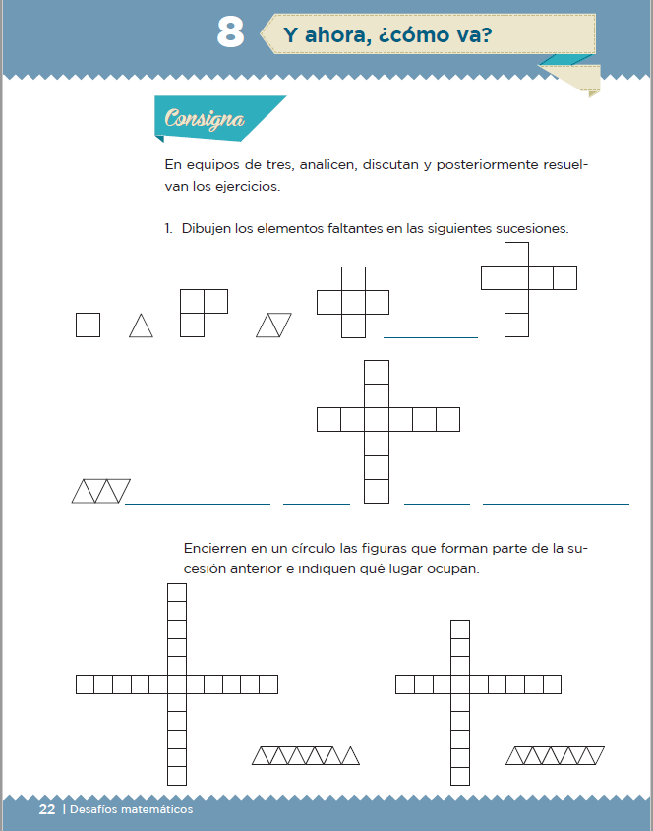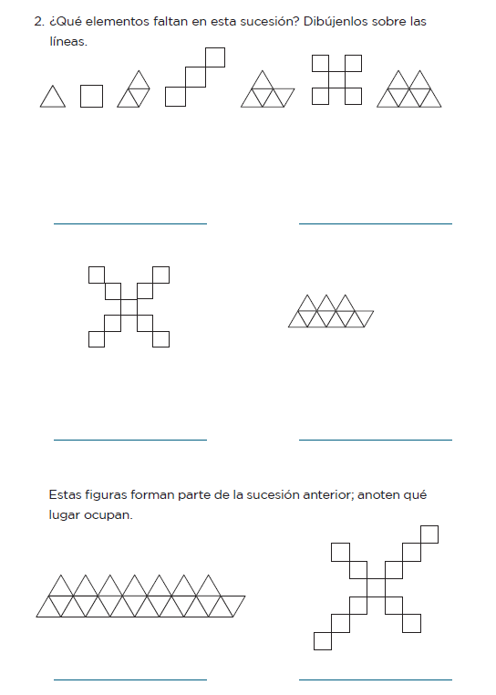

Analiza la siguiente sucesión en la cual hay que determinar si la figura de la extrema derecha corresponde o no a la sucesión de figuras.
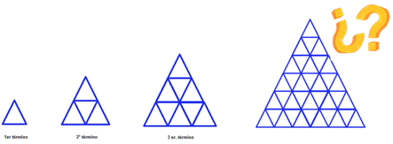

Analiza: la figura 1 tiene un triángulo, la figura 2 tiene cuatro triángulos, la figura 3 tiene nueve triángulos. Por lo que la cantidad de triángulos azules va en aumento en cada término nuevo, con relación a los que tenía el anterior.

Si se relaciona esta información con el lugar que ocupan las tres primeras figuras, entonces se observa que la figura uno, tiene un triángulo; la segunda figura tiene cuatro triángulos, y la tercera figura, tiene nueve triángulos. Esto quiere decir que podemos calcular el número total de triángulos que tiene la figura multiplicando el número del lugar que ocupa el término, por sí mismo.

$$\text{1er término = 1×1 = 1 triángulo azul}$$
$$\text{2º término = 2×2 = 4 triángulos azules}$$
$$\text{3er término = } \text{3×3 = 9 triángulos azules}$$

Y la figura, de la cual se quiere saber si corresponde a la serie, tiene 36 triángulos, quiere decir que hay un número multiplicado por sí mismo que da como resultado 36, ¿qué número será ese que va a indicar el lugar que ocupa esta figura?, claro es 6x6 = 36:

$$\text{6° término = 6}\text{×}\text{6 = 36 triángulos azules}$$

Entonces sí corresponde la figura a la sucesión y sería el 6° término, ya que coinciden el total de triángulos que debe tener.

Ahora imagina que la serie es así:
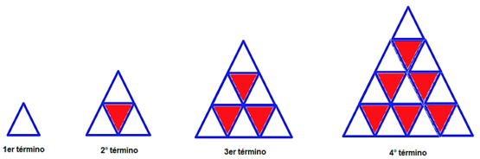

En el caso de los triángulos rojos, observa que en la figura 1 no hay triángulo rojo; en la figura 2 hay un triángulo rojo; en la figura 3 hay tres triángulos rojos y en la figura 4 hay seis triángulos rojos.

La regla de diseño sería que, aumenta en cada término los triángulos rojos al sumarle +1 al primer término para tener en el segundo un triángulo rojo; aumenta +2 a la segunda figura para tener tres triángulos rojos en la tercera figura; aumenta +3 triángulos rojos a la tercera figura, para tener seis en la cuarta, es decir que el número de triángulos rojos que se aumentan, va a ser igual al número que había en la figura anterior más el número que corresponde al lugar de la figura anterior.
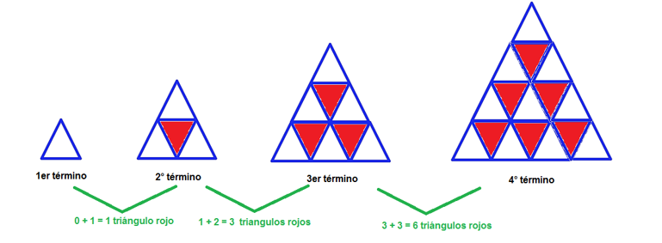

¿Cuantos triángulos rojos habría en la sexta figura?
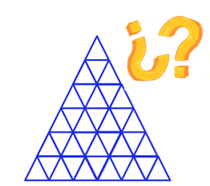

Primero tienes que conocer cuántos triángulos rojos tendría el quinto término. Si el 4° término tenía 6 triángulos rojos, entonces para el 5° término hay que sumar 6 + 4 = 10, que son los triángulos rojos que tendría. Para el 6° término, se suman 10 + 5 = 15, por lo tanto, la figura 6 tendría 15 triángulos rojos.
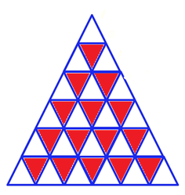
Las dudas que tengas de este tema debes consultarlas con tu profesora o profesor, ya que ellos te ayudarán a que encuentres una respuesta.

Observa el siguiente video donde conocerás algunas situaciones de la vida cotidiana donde los términos que has estudiado están presentes. Podrás ver los elementos de un patrón y su relación con las sucesiones.

- El patrón de las sucesiones
https://aprende.org/pages.php?r=.portada_course_view&programID=matematicas&courseID=1565&load=1583

El reto de hoy:

Determina la cantidad de cuadrados del 4º término o figura 4 en la sucesión siguiente:
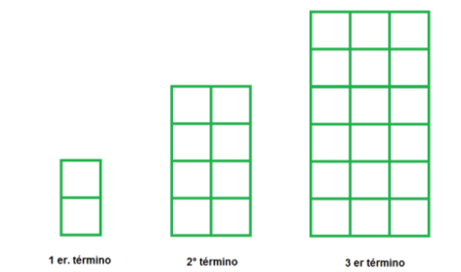

Plática con tu familia lo que aprendiste, seguro les parecerá interesante y podrán decirte algo más.

¡Buen trabajo!

Gracias por tu esfuerzo

Para saber más:
Lecturas

https://www.conaliteg.sep.gob.mx/

